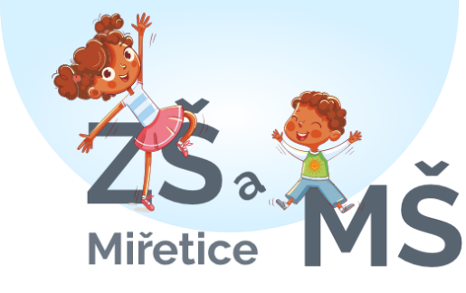
Důležité informace k zápisu
Termín: 4. února 2026 od 14:00 do 17:00 hod.
Rezervace: možná
tel. Mgr. Daniela Mihulková, 723 267339, 775855040
email. zsmiretice1@gmail.com
MŠ – prezenční listina
K zápisu je nutné donést:
- Žádost o přijetí k základnímu vzdělávání
(lze stáhnout z internetových stránek školy z www.zsmiretice.cz nebo ji vyplnit ve škole v den zápisu)
- Rodný list dítěte
- Občanský průkaz zákonného zástupce
Povinnost rodičů /zákonných zástupců/ zapsat dítě do základní školy vychází ze zákona č. 561/2004 v platném znění, § 36.
Povinná školní docházka začíná pro děti, které se narodily v době od 1. září 2019 do 31. srpna 2020. Zapsány mohou být i děti narozené od 1. září 2020 do 31. prosince 2020 (nutné dodat doporučení PPP nebo SPC).
Případný odklad povinné školní docházky povoluje ředitelka školy, je tedy nezbytně nutné přihlásit dítě k zápisu a přinést doporučení PPP nebo SPC a dětského lékaře (pediatra) – platí pro děti narozené 1. 4. 2020 a později, případně doporučení PPP nebo SPC a lékaře s výjimkou pediatra (tzn. logopeda, psychologa, psychiatra…) – platí pro děti narozené do 31. 3. 2020.
Rozhodnutí o přijetí/nepřijetí:
Vydá ředitelka školy do 30 dnů od zápisu a bude zveřejněno ve vývěsce u školy a internetových stránkách školy.
Rozhodnutí o přijetí si budete moci vyzvednout v kanceláři školy.Rozhodnutí o nepřijetí budou zaslána doporučeně na adresu zákonného zástupce.
Desatero pro rodiče dětí předškolního věku (co by dítě mělo zvládat při nástupu do školy)
Materiál MŠMT
1) Koordinace pohybu, obratnost a zdatnost (házení a chytání míče), samostatnost při oblékání, hygieně a také při jídle a úklidu.
2) Citová samostatnost, schopnost kontroly svého chování.
3) Přiměřené jazykové, řečové a komunikativní dovednosti.
4) Koordinace ruky, oka a jemná motorika dítěte.
5) Rozlišování zrakových a sluchových vjemů.
6) Logické a myšlenkové operace a orientace v elementárních matematických pojmech.
7) Dostatečně rozvinutá záměrná pozornost a schopnost si pamatovat a vědomě se učit.
8) Schopnost soužití s vrstevníky.
9) Vnímání kulturních podnětů a tvořivost.
10) Orientace ve svém prostředí, okolním světě a v praktickém životě.

Vážení rodiče,
dovolujeme si Vás s Vaším budoucím prvňáčkem pozvat k zápisu do první třídy, který se koná na naší škole ve středu 4. února v době od 14:00 do 17:00 hodin.
Naše škola má klidné prostředí, které je ideální pro vstup malého dítěte do systému školství. Chodí k nám žáci z Miřetic i z některých okolních obcí.
Miřetická škola Vašim dětem nabízí, kromě kvalitní výuky, příjemné prostředí, různé školní i mimoškolní akce (sportovní soutěže, jarní školu v přírodě, výlety, plavecký výcvik, bruslení, návštěvy filmových a divadelních představení). V odpoledních hodinách mohou děti navštěvovat školní družinu nebo volnočasové aktivity – kroužky. V letošním roce jsou to kroužky sportovních her pro mladší a starší děti, deskové hry, zpívání, čtenářský kroužek, anglický jazyk a tancování.
V 1. – 5. třídě učíme podle vlastního školního vzdělávacího programu „Já člověk a planeta Země“. Od 2. třídy mají žáci do rozvrhu vyučovacích hodin zařazenou angličtinu. Ve výuce využíváme hravé formy, pracujeme s výukovými programy a internetem. Ve škole máme moderní počítačovou učebnu a v každé třídě interaktivní tabuli.
Podporujeme utváření přátelských vztahů mezi dětmi a vzájemného respektu.
Rádi přivítáme Vašeho prvňáčka právě v naší škole.

